به نام خدا

شکل و سوال

مدل 4

مدل 4 :
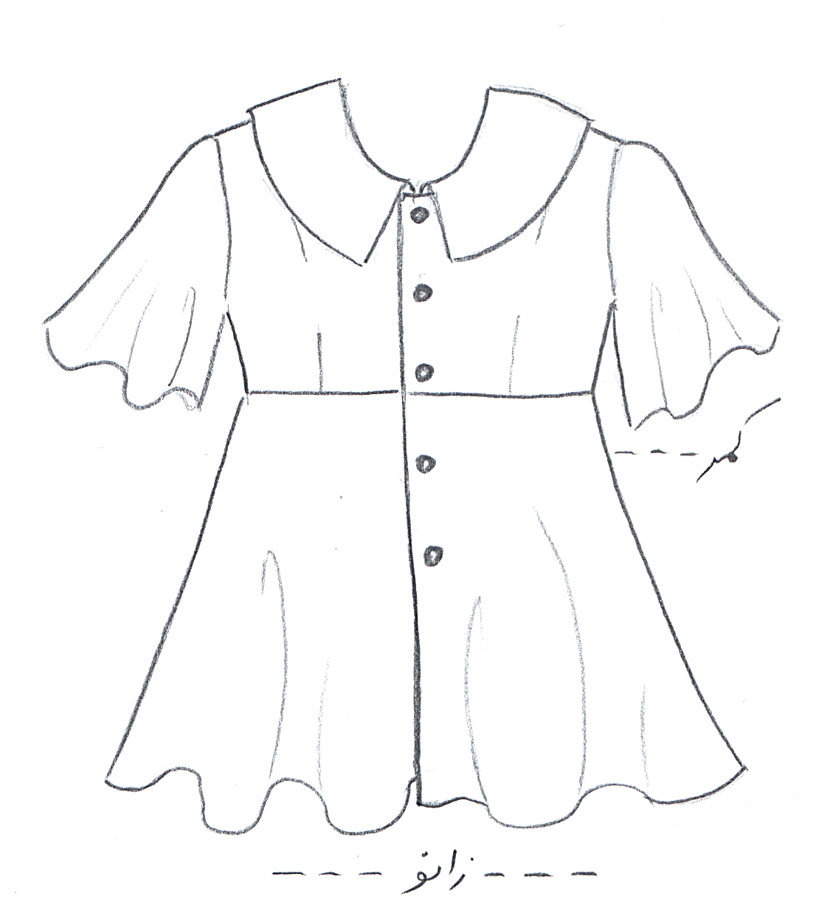

مساله 1 :
پیراهن با کمی ضریب گشادی، با ساسون کمر و ساسون سرشانه، آستین کلوش کوتاه، گردی یقه تقریبا کیپ باشد و جادکمه جلو طراحی شود، یقه ب ب مثلثی متصل به خط مرکزی جلو طراحی شود، کمر بالاتنه 5 سانت بالاتر از کمر اندام باشد، دامن با فون زیاد و بدون چین به بالاتنه وصل شود، پایین دامن بالای زانو، با الگوی بچگانه سایزبندی.

مدل 4 :

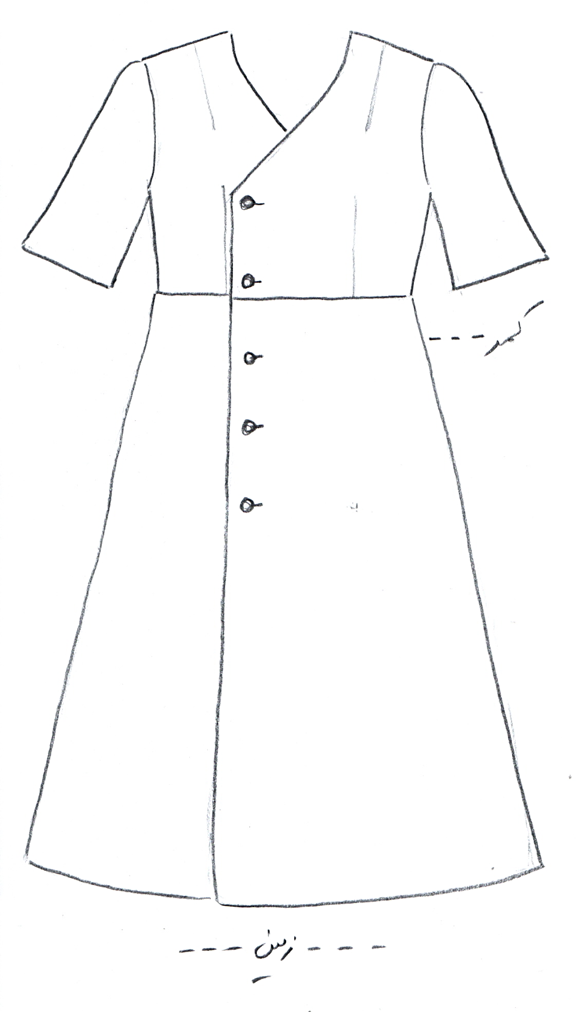

مساله 2 :
پیراهن اندامی بدون گشادی، با ساسون کمر و ساسون سرشانه، جلو باز یقه هفت دو ردیف دکمه، آستین ساده تا آرنج که پایین آستین گشاد شده و بالای آستین کمی گشاد شده تا تاج آستین خرد بخورد، کمر بالاتنه 5 الی 10 سانت بالاتر از کمر اندام باشد، دامن با فون کم (دور باسن را تامین کند) و بدون چین به بالاتنه وصل شود، پایین دامن 5 الی 10 سانت بالاتر از زمین، با الگوی زنانه سایزبندی.
مدل 4 :

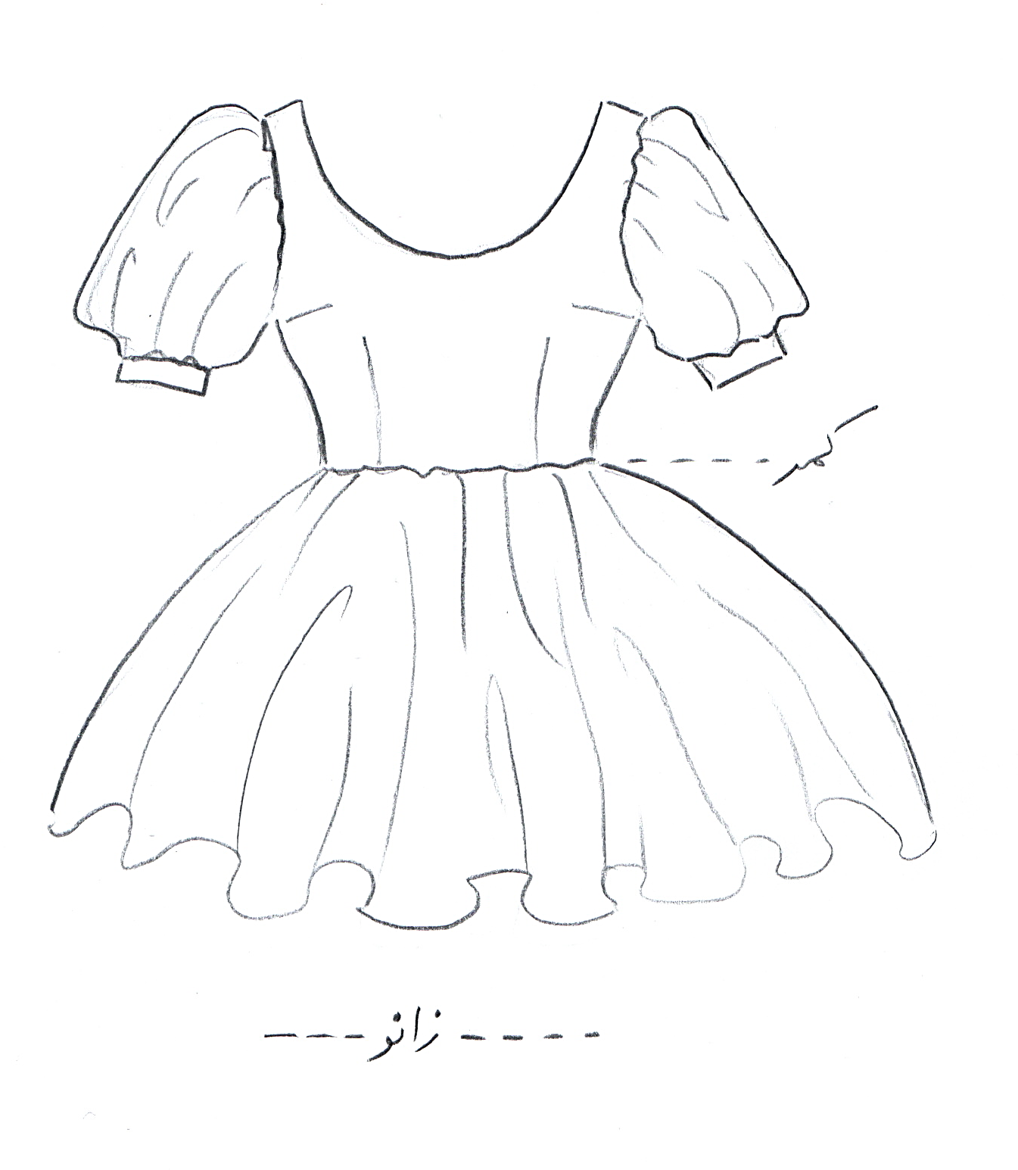

مساله 3 :
پیراهن اندامی بدون گشادی، با ساسون کمر و انتقال ساسون سرشانه به ساسون زیر سینه، یقه گرد باز و جلو بالاتنه بسته ولی پشت زیپ بخورد که زیپ خط کمر را رد کند، کمر بالاتنه منطبق با کمر اندام باشد، دامن با فون زیاد و چین دو برابر به بالاتنه وصل شود، پایین دامن بالای زانو، آستین پفی کوتاه با مچ مستطیل طراحی شود، پایین مچ بالای آرنج قرار می گیرد که با پایین آستین هم پوشانی دارد، بلندی تاج آستین و گشادی آستین زیاد شود تا تاج آستین پفی شود، با الگوی بچگانه سایزبندی.
مدل 4 :

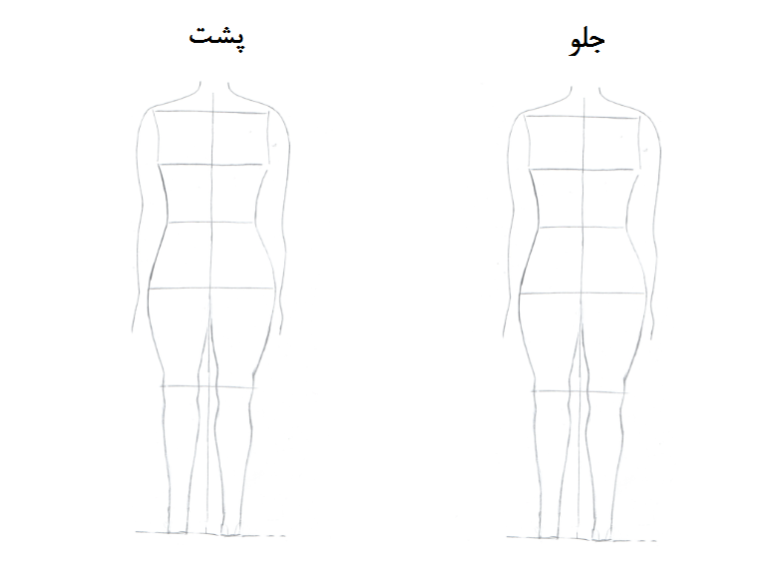

مساله 4 :
طراحی مدل جدید با نوشتن عنوان آن و پرینت شکل های مورد نیاز و متغیرهای ورودی آن.

